LK 2. OBSERVASI LINGKUNGAN BELAJAR
PRAKTIK PENGALAMAN LAPANGAN MANDIRI
DI SMA NEGERI 15 BANDUNG



DISUSUN OLEH
AHMAD NURSYIFA (2530712)

PROGRAM STUDI INFORMATIKA
PENDIDIKAN PROFESI GURU
UNIVERSITAS PENDIDIKAN INDONESIA
LEMBAR KERJA (LK) 2
Observasi Lingkungan Belajar

Nama Mahasiswa : Ahmad Nursyifa
NIM : 2530712
Prodi/Bidang Studi : Informatika
Sekolah PPL Mandiri : SMAN 15 Bandung
No. | Tanggal | Aspek Observasi | Hasil Orientasi | Interpretasi Hasil Orientasi
1 | 31 Juli 2026 | Observasi Karakteristik Peserta Didik | Observasi karakteristik peserta didik dilakukan pada kelas X-5 yang berjumlah 46 peserta didik. Pemetaan awal menggunakan instrumen memperoleh 43 respons (93,5%). Komposisi responden hampir seimbang, yaitu 22 perempuan dan 21 laki-laki. Dari sisi akses digital, 41 peserta didik (95,3%) menggunakan smartphone sebagai perangkat utama belajar di rumah, hanya 1 peserta didik memiliki laptop/komputer sendiri, dan 1 peserta didik tidak memiliki perangkat yang dapat digunakan secara rutin. Pengalaman komputer juga beragam: 32 peserta didik (74,4%) mampu menggunakan fungsi dasar, 8 peserta didik (18,6%) jarang atau belum pernah menggunakan komputer/laptop, dan 3 peserta didik (7,0%) sangat terbiasa. Dari sisi perkembangan, rata-rata kelas menunjukkan kognitif 3,00; motivasi intrinsik 3,36; emosi 2,93; sosial 3,40; moral 3,40; dan spiritual 3,71. Faktor yang paling membantu belajar adalah contoh yang berkaitan dengan kehidupan sehari-hari (76,7%), penjelasan lisan yang runtut (58,1%), serta diskusi atau kerja kelompok (55,8%). | Hasil pemetaan menunjukkan bahwa kelas X-5 memiliki kesiapan belajar, pengalaman digital, dan kebutuhan dukungan yang beragam. Peserta didik memiliki modal positif berupa motivasi intrinsik, kemampuan sosial, moral, dan spiritual yang kuat. Namun, terdapat kebutuhan penguatan pada kemampuan menjelaskan bagian materi yang sudah dipahami dan yang masih sulit (rata-rata 2,63), kepercayaan diri untuk bertanya atau menyampaikan pendapat (2,81), serta regulasi emosi setelah melakukan kesalahan atau mengalami kesulitan (2,88). Pembelajaran perlu menggunakan penjelasan yang jelas dan bertahap, contoh kontekstual, diskusi/kerja kelompok, serta checkpoint pemahaman. Delapan peserta didik yang jarang atau belum pernah menggunakan komputer perlu mendapatkan orientasi dasar dan kesempatan praktik yang cukup. Perbedaan kebutuhan visual, auditori, kesehatan, dan perangkat juga perlu diakomodasi melalui posisi duduk yang fleksibel, materi visual/teks pendukung, serta koordinasi dengan pihak sekolah bila diperlukan.
2 | 31 Juli 2026 | Observasi Pelaksanaan Pembelajaran | Secara umum, kondisi pembelajaran di kelas X-5 berjalan dengan baik. Kedisiplinan, hubungan antarpeserta didik, hubungan peserta didik dengan guru, kerja kelompok, dan respons terhadap aktivitas digital berada dalam kondisi positif. Susunan tempat duduk seluruhnya menghadap ke depan sehingga mendukung penjelasan klasikal dan penggunaan papan/proyektor, tetapi juga cenderung memperkuat pola pembelajaran berpusat pada guru. Catatan utama hasil observasi adalah beberapa peserta didik terkadang mengantuk dan kehilangan konsentrasi. Temuan ini selaras dengan hasil instrumen: 21 peserta didik (48,8%) menyatakan sulit berkonsentrasi atau suasana kelas kurang kondusif dapat menjadi hambatan. Hambatan lain yang paling banyak dipilih adalah instruksi/penjelasan kurang jelas (69,8%), penyampaian materi terlalu cepat (65,1%), dan banyak istilah sulit dipahami (53,5%). Sementara itu, peserta didik menyatakan lebih nyaman ketika guru menjelaskan dengan jelas dan bertahap (76,7%), memperlakukan seluruh siswa secara adil (53,5%), serta menanggapi kesalahan dengan cara yang baik (46,5%). | Hasil observasi menunjukkan bahwa pembelajaran perlu bergerak dari pola klasikal yang dominan menuju aktivitas yang lebih berimbang dan melibatkan peserta didik secara aktif. Guru tetap perlu memberikan struktur dan arahan, tetapi penjelasan sebaiknya dibagi dalam bagian singkat, menggunakan kata kunci dan contoh, serta diselingi pertanyaan, diskusi pasangan/kelompok, latihan, praktik, atau refleksi. Checkpoint setiap beberapa menit diperlukan untuk memeriksa pemahaman sekaligus menjaga konsentrasi. Untuk peserta didik yang kurang percaya diri bertanya, dapat digunakan jalur partisipasi alternatif seperti diskusi pasangan, pertanyaan tertulis, atau exit ticket. Respons terhadap kesalahan perlu tetap konstruktif agar peserta didik berani mencoba dan tidak takut menyampaikan bagian yang belum dipahami.
3 | 31 Juli 2026 | Observasi Kegiatan Kokurikuler dan Budaya Sekolah | Lingkungan sekolah memiliki beberapa pembiasaan yang menjadi bagian penting dari pengalaman belajar peserta didik. Kegiatan yang teridentifikasi meliputi salat dhuha berjamaah sebelum pembelajaran, program sedekah sehari seribu, dan program menabung saham. Pembiasaan tersebut berjalan berdampingan dengan keragaman minat peserta didik. Dari hasil pemetaan, minat kegiatan terbanyak berada pada olahraga (20 peserta didik/46,5%), kemudian seni dan budaya (8/18,6%), sains-teknologi-komputer atau keterampilan vokasional (5/11,6%), organisasi/kepemimpinan/kewirausahaan (5/11,6%), keagamaan (3/7,0%), serta bahasa/literasi/jurnalistik (2/4,7%). Data juga menunjukkan orientasi masa depan yang beragam: 22 peserta didik berencana kuliah, 8 kerja sambil kuliah, 7 bekerja, dan 6 masih belum menentukan rencana. | Budaya sekolah menjadi modal untuk membangun kedisiplinan, nilai spiritual, kepedulian sosial, tanggung jawab, dan literasi finansial. Kegiatan tersebut dapat dihubungkan dengan pembelajaran secara kontekstual tanpa harus dipaksakan pada setiap materi. Pada Informatika, misalnya, data sedekah atau tabungan dapat dijadikan konteks anonim untuk latihan pengolahan data, visualisasi, privasi, dan tanggung jawab digital. Keragaman minat peserta didik juga dapat dimanfaatkan dalam pemilihan contoh, tema proyek, atau pembagian peran agar pembelajaran lebih dekat dengan pengalaman dan aspirasi mereka. Orientasi pascalulus dapat menjadi dasar untuk mengaitkan kompetensi Informatika dengan studi lanjut, dunia kerja, dan kebutuhan keterampilan abad ke-21.
4 | 31 Juli 2026 | Observasi Lingkungan Belajar Fisik dan Digital | Ruang kelas X-5 secara umum sangat layak untuk kegiatan pembelajaran. Pencahayaan dan ventilasi memadai, kebersihan terjaga, seluruh tempat duduk menghadap ke depan, serta tersedia papan tulis, proyektor, akses listrik, dan Wi-Fi. Wi-Fi tersedia tetapi kecepatannya relatif lambat. Sekolah juga memiliki sekitar 90 komputer layak yang terbagi dalam tiga laboratorium. Dua laboratorium memiliki proyektor yang berfungsi baik, sedangkan satu laboratorium memiliki proyektor dengan tampilan kekuningan. Koneksi internet laboratorium masih kurang memadai. Selama periode observasi, kelas X-5 belum pernah menggunakan laboratorium komputer. Kondisi tersebut penting karena 95,3% responden mengandalkan smartphone di rumah dan 18,6% jarang atau belum pernah menggunakan komputer/laptop. | Fasilitas fisik sekolah sudah menjadi kekuatan utama, tetapi pemanfaatannya perlu lebih strategis. Laboratorium komputer memiliki potensi besar untuk mengurangi kesenjangan akses dan pengalaman digital peserta didik X-5. Penggunaan laboratorium perlu direncanakan secara berkala, diawali dengan orientasi bagi peserta didik yang belum terbiasa menggunakan komputer. Karena internet kelas dan laboratorium belum optimal, guru perlu menyiapkan materi lokal/offline, file yang sudah diunduh, atau panduan cetak/screenshot. Tata tempat duduk kelas juga dapat dibuat lebih fleksibel ketika kegiatan membutuhkan diskusi atau kolaborasi. Pemeliharaan proyektor laboratorium yang tampil kekuningan perlu dipertimbangkan agar akses visual tetap baik bagi seluruh peserta didik.

Kesimpulan
Berdasarkan hasil observasi dan pemetaan, kelas X-5 SMAN 15 Bandung memiliki lingkungan belajar yang secara umum sangat mendukung. Dari 46 peserta didik, 43 orang telah mengisi instrumen pemetaan. Hasilnya menunjukkan bahwa kelas memiliki motivasi, kemampuan sosial, moral, dan spiritual yang kuat, tetapi kebutuhan belajar tidak sepenuhnya seragam. Akses perangkat di rumah didominasi smartphone dan pengalaman menggunakan komputer/laptop juga berbeda-beda, sehingga pembelajaran Informatika perlu memberikan akses dan dukungan yang fleksibel.
Pada proses pembelajaran, kondisi kelas pada umumnya tertib dan relasi antara peserta didik dengan guru maupun antar peserta didik berjalan baik. Tantangan yang paling perlu diperhatikan adalah konsentrasi beberapa peserta didik, termasuk adanya peserta didik yang terkadang mengantuk, serta kebutuhan terhadap instruksi yang jelas, tempo penyampaian yang tidak terlalu cepat, dan istilah yang dijelaskan secara bertahap. Karena itu, pembelajaran sebaiknya mengombinasikan penjelasan singkat, contoh kehidupan sehari-hari, diskusi, praktik, checkpoint pemahaman, dan refleksi.
Lingkungan fisik sekolah cukup kuat untuk mendukung pembelajaran Informatika. Kelas memiliki pencahayaan, ventilasi, kebersihan, papan tulis, proyektor, listrik, dan Wi-Fi. Sekolah juga memiliki sekitar 90 komputer dalam tiga laboratorium, tetapi koneksi internet masih kurang optimal dan kelas X-5 belum pernah memanfaatkan laboratorium selama periode observasi. Kondisi ini menjadi peluang penting untuk memperluas pengalaman komputer peserta didik dan mengurangi kesenjangan akses digital yang terlihat dari pemetaan.
Budaya sekolah melalui salat dhuha berjamaah, sedekah sehari seribu, dan menabung saham memberikan dukungan pada pembentukan nilai spiritual, sosial, tanggung jawab, dan literasi finansial. Secara keseluruhan, hasil observasi ini menjadi dasar bagi saya untuk merancang pembelajaran Informatika yang lebih kontekstual, jelas dan bertahap, aktif, inklusif, memanfaatkan fasilitas sekolah secara optimal, serta memberi ruang yang aman bagi peserta didik untuk bertanya, mencoba, melakukan kesalahan, dan merefleksikan proses belajarnya.

Bandung, 31 Juli 2026
 | Menyetujui,
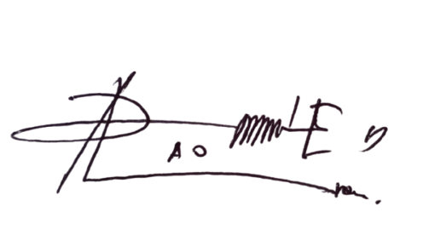  Guru Pamong |  | Dosen Pembimbing Lapangan
 |  | 
Andre Dewantara, S.T., Gr. |  | Dr. Wahyudin, M.T

LAMPIRAN
Dokumentasi data berikut digunakan sebagai bukti pendukung kegiatan observasi dan pemetaan peserta didik kelas X-5 SMAN 15 Bandung.

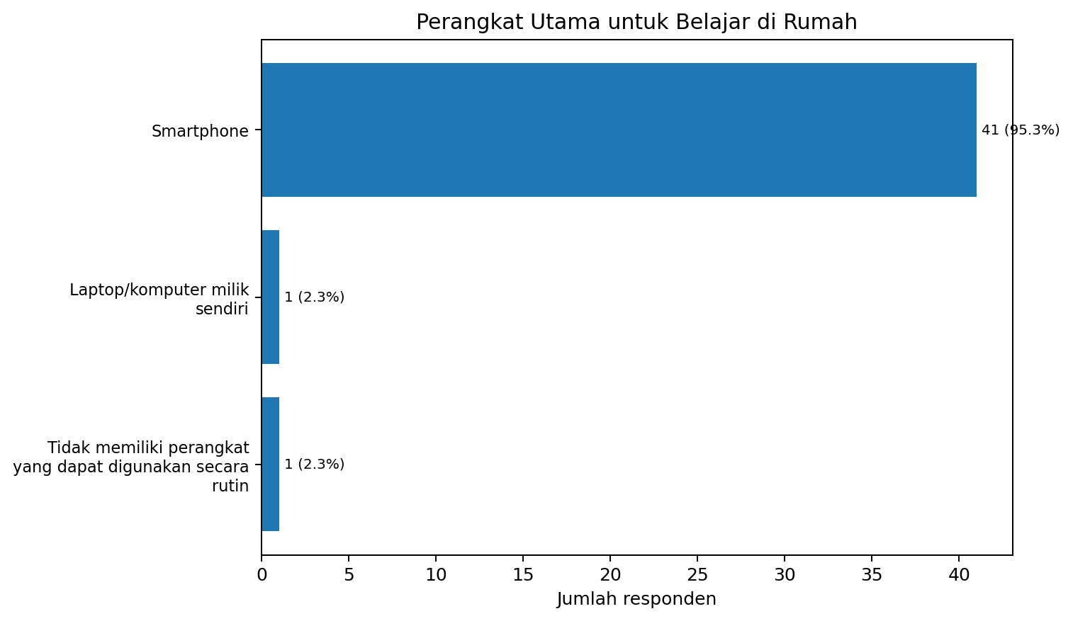
Gambar 1. Perangkat utama yang digunakan peserta didik untuk belajar di rumah.
Sumber: Laporan Observasi Lingkungan Belajar dan Pemetaan Peserta Didik X-5, 2026.
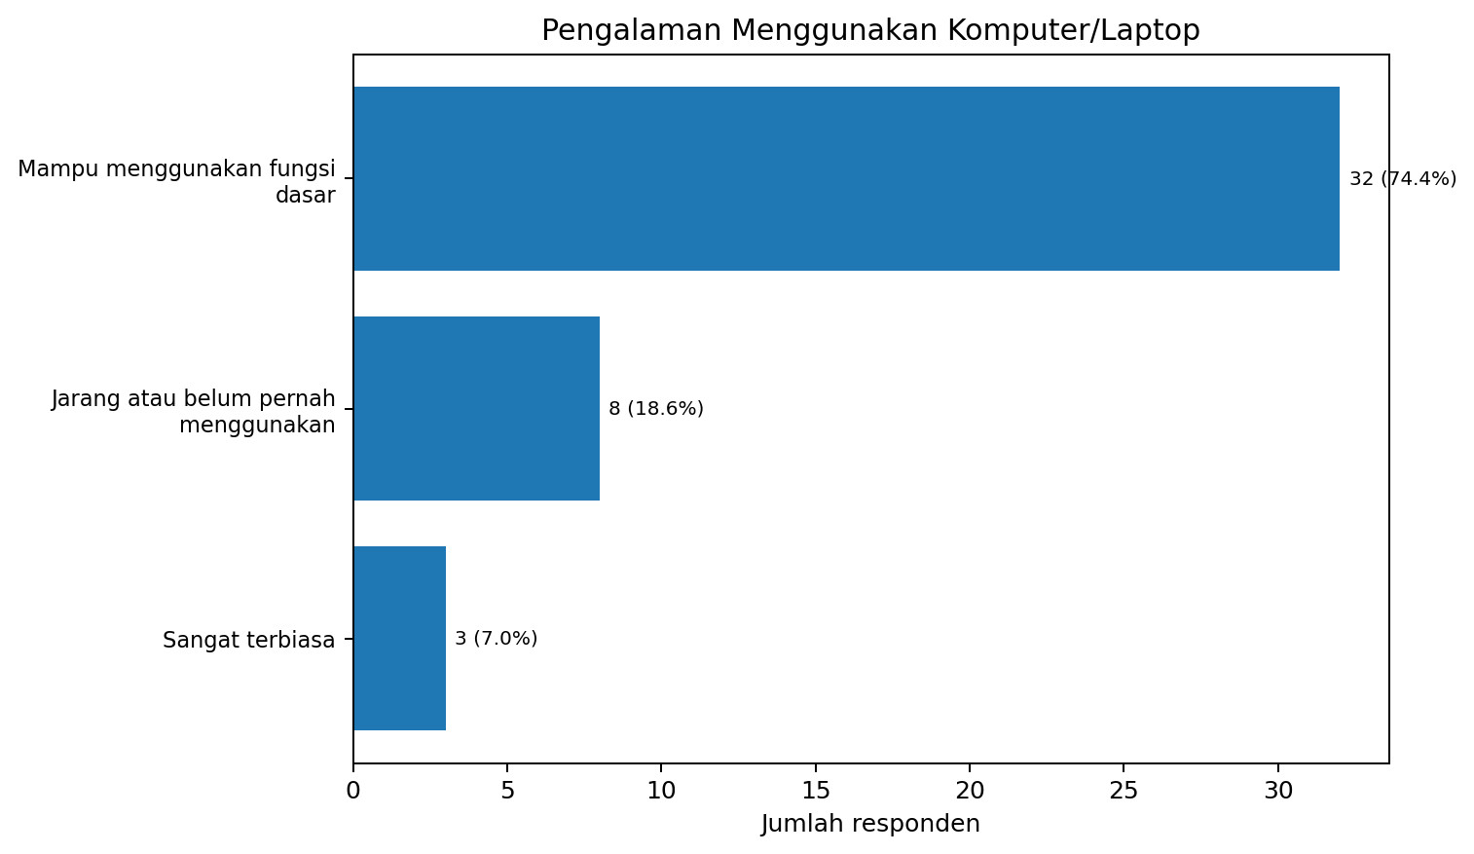
Gambar 2. Pengalaman peserta didik menggunakan komputer/laptop.
Sumber: Laporan Observasi Lingkungan Belajar dan Pemetaan Peserta Didik X-5, 2026.
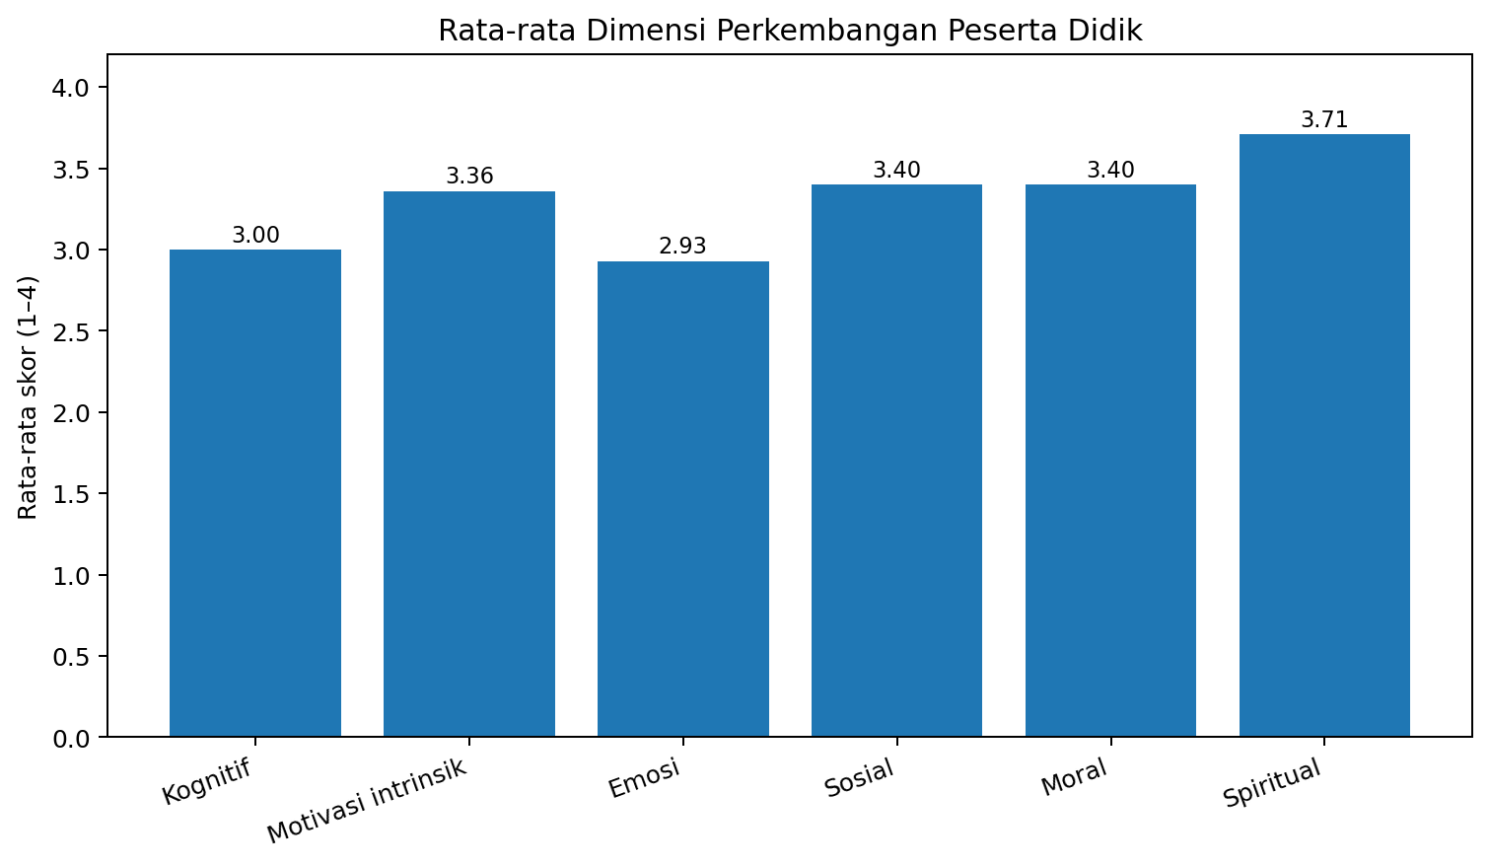
Gambar 3. Rata-rata dimensi perkembangan peserta didik kelas X-5.
Sumber: Laporan Observasi Lingkungan Belajar dan Pemetaan Peserta Didik X-5, 2026.
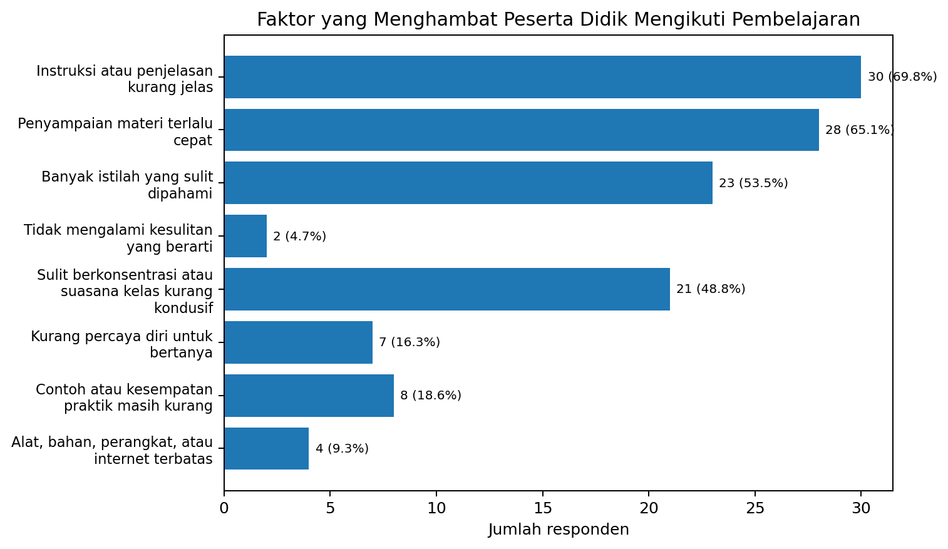
Gambar 4. Faktor yang menghambat peserta didik mengikuti pembelajaran.
Sumber: Laporan Observasi Lingkungan Belajar dan Pemetaan Peserta Didik X-5, 2026.
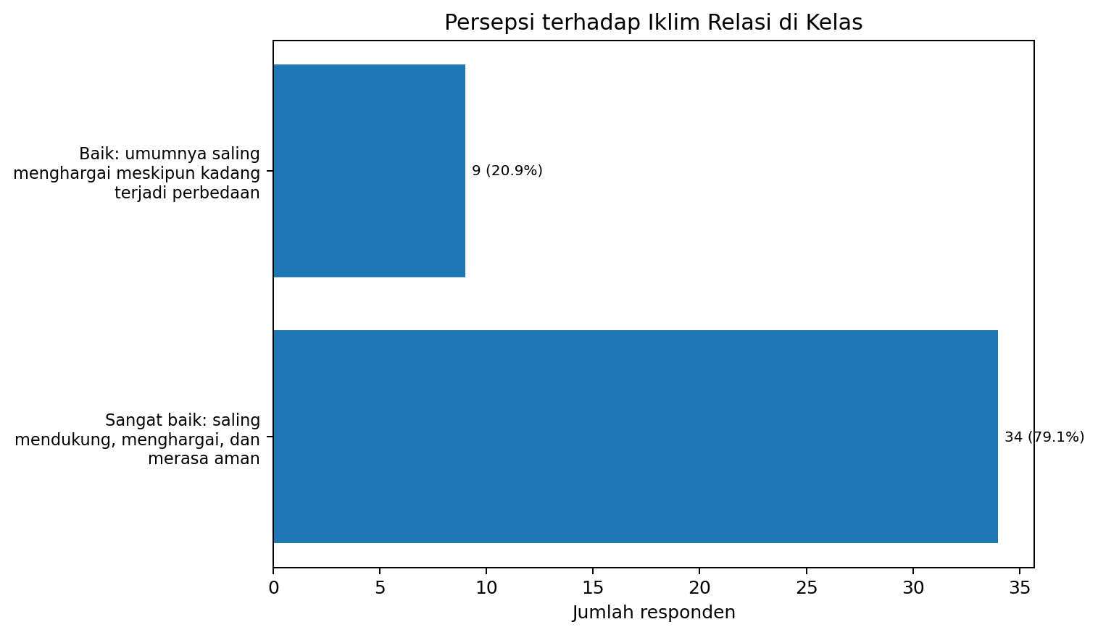
Gambar 5. Persepsi peserta didik terhadap iklim relasi di kelas.
Sumber: Laporan Observasi Lingkungan Belajar dan Pemetaan Peserta Didik X-5, 2026.

